ГБОУ «Специальная школа-интернат с. Ериловка».

«Развитие познавательного интереса через нравственное воспитание».

Из опыта работы
Элисо Раминовны Киселевой, воспитателя
ГБОУ «Специальная школа-интернат с. Ериловка»

2020г.

Содержание

1.Актуальность и перспективность опыта.
2. Условия формирования ведущей идеи опыта, условия возникновения, становления.
3.Теоретическая баз опыта.

4.Технология опыта.

5. Содержание и описание основных методов и приемов, используемых в педагогическом опыте.

6.Анализ результативности.
7. Трудности и проблемы при использовании данного опыта.
8. Адресные рекомендации по использованию опыта.
9.Список использованной литературы.
10. Приложение.
11.Проект «Воспитание детей хореографическим искусством».

1.Актуальность и перспективность опыта.
Явления, происходящие сегодня в обществе, приводят к тому, что теряют свою значимость и привлекательность нравственные приоритеты. А школа должна быть гарантом нравственности, стабильности общества.
Духовно-нравственное воспитание учащихся сегодня является первостепенной задачей современной образовательной системы и представляет собой важный компонент социального заказа для образования. Под духовно-нравственным воспитанием понимается передача детям тех знаний, которые формируют их нравственность на основе традиционной для Отечества духовности, формирование опыта поведения и жизнедеятельности на базе духовно-нравственных ценностей. Духовно-нравственное воспитание предполагает становление отношений ребенка к Родине, обществу, коллективу, людям, к труду, своим обязанностям и к самому себе, и, соответственно, развитие качеств: патриотизма, толерантности, товарищества, глубокое уважение к людям.
Формирование основных жизненных ценностей происходит в период роста ребёнка. В связи с этим главную роль в процессе становления личности школьника занимает школа. Эта работа многогранна, требует использования разнообразных методов и приемов, знания индивидуальных особенностей учащихся, связи с родителями, общественностью.
2.Условия формирования ведущей идеи опыта, условия возникновения, становления опыта.
Очень важно воспитывать в детях доброту, щедрость души, уверенность в себе, умение наслаждаться окружающим миром. Большое место в нравственном воспитании занимает изучение и соблюдение национальных обычаев и традиций, которые формируют уважение к старшим, любовь к малой Родине, чувство коллективизма, ответственности. Педагогический смысл работы по нравственному становлению личности школьника состоит в том, чтобы помогать ему продвигаться от элементарных навыков поведения к более высокому уровню, где требуется самостоятельность принятия решения и нравственный выбор.
С первых дней пребывания в школе - интернате у детей формируется отношение к школе, образованию, учителям, сверстникам. Происходит их приобщение к нормам социальной жизни, формируются основы гражданственности, нравственности, трудолюбия, инициативности.
Нравственное развитие школьников своеобразно. В их моральном сознании преобладают повелительные элементы, обусловленные требованиями, указаниями, советами педагогов. Они только начинают самостоятельно разбираться в различных жизненных ситуациях, поэтому их оценка событий и поступков часто бывают ситуативные. Тем не менее, стремление к подобной самостоятельности должно поддерживаться, педагог должен помогать и при анализе и нравственной оценке ситуаций.
3.Теоретическая база опыта.

Анализ психолого-педагогической литературы свидетельствует о том, что воспитанию духовности было уделено немало внимания. Многие из этих исследований были выполнены давно, что свидетельствует о том, что эта проблема всегда считалась важной при воспитании каждого гражданина. Мыслители разных веков трактовали понятие нравственности по-разному. Еще в древней Греции в трудах Аристотеля о нравственном человеке говорилось: «Нравственно прекрасным называют человека совершенного достоинства ... Ведь о нравственной красоте говорят по поводу добродетели: нравственно прекрасным зовут справедливого, мужественного, благоразумного и вообще обладающего всеми добродетелями человека».
В философии понятие нравственности приравнено к понятию морали, что означает нормы, принципы, правила поведения людей. Ницше считал: «Быть моральным, нравственным, этичным - значит оказывать повиновение издревле установленному закону или обычаю».
Вопрос духовно-нравственного воспитания подрастающего поколения волновал многих педагогов, психологов, философов (Н. А. Бердяев, В. П. Вахтеров, П. Ф. Лесгафт, М. М. Рубинштейн, В. А. Сухомлинский, К. Д. Ушинский и др.). В педагогической литературе описывается множество методов и приемов нравственного воспитания. Наиболее последовательной и современной представляется классификация, разработанная Г. И. Щукиной.

4.Технология опыта.

Духовно-нравственное развитие происходит и в учебной деятельности, и в процессе игры, и в общении. В своей работе я большое внимание уделяю методам убеждения, поскольку главное их назначение – формирование устойчивых убеждений. Не знания, а убеждения стимулируют поступки воспитанников, поэтому не столько понятия и суждения, сколько нравственная уверенность в общественной необходимости и личной полезности определенного типа поведения должна формироваться на этапе развития сознания.
Убеждение в воспитательном процессе достигается при использовании различных приемов: чтение и анализ притч, басен, назидательных рассказов; этические беседы, разъяснения, внушения, пример.
В общении с детьми я часто использую рассказ на этическую тему. Это яркое эмоциональное изложение конкретных фактов и событий, имеющих нравственное содержание. Воздействуя на чувства, рассказ помогает детям понять и усвоить смысл моральных оценок и норм поведения. Хороший рассказ не только раскрывает содержание нравственных понятий, но и вызывает у воспитанников положительное отношение к поступкам, соответствующим нравственным нормам, влияет на поведение. Рассказ я стараюсь сопровождать иллюстрациями, изделиями народных умельцев, музыкой.
Основной целью моей работы является формирование нравственных ценностей и качеств у обучающихся через систему воспитательных мероприятий. Для достижения этих целевых ориентиров я определила следующие воспитательные задачи:
- формирование потребности и мотивации нравственного поведения;
- формирование представления о здоровом образе жизни;
- формирование патриотических чувств: любви к Родине, гордости за свою малую родину и свой край;
- создание условий для обогащения эмоционального мира детей;
- воспитание любви к природе, формирование экологической культуры и экологического сознания;
- поддержание творческих устремлений детей, создание условий для их самовыражения и самореализации.
Изучив психологические и физиологические особенности каждого ребенка, особенности характера, интересов и склонностей, шаг за шагом, изо дня в день я открываю для себя каждого ребенка. В моей группе много учеников, но все они очень разные, каждый со своим характером, каждый со своим «я», все они такие замечательные! В работе с детьми использую разные формы (индивидуальные, групповые и коллективные) и методы работы и современные педагогические технологии: сотрудничества, здоровьесберегающие, игровые, коррекционные, ИКТ.
5. Содержание и описание основных методов и приемов, используемых в педагогическом опыте.
Технология сотрудничества.
Общение детей между собой и воспитателем рассматривается как важный фактор, обеспечивающий эффективность обучения. При этом отмечается необходимость специальной организации контактов детей. В процессе подобного взаимодействия ребенка овладевает способами делового сотрудничества и содержательного общения со сверстниками, что, в свою очередь, положительно влияет на осознанность и инициативность при решении широкого круга учебных задач.
Здоровьесберегающие технологии.
Использование на самоподготовке и во внеурочное время здоровьесберегающих технологий является необходимым в таких классах, поскольку направлено не только на сохранность физического здоровья детей с ограниченными возможностями здоровья, но и на сохранность их психического состояния. Использование здоровьесберегающих технологий - это не только сохранение и укрепление здоровья ученика, но и залог его успешного обучения и воспитания.
Игровые технологии.
Давно известно, что игра дает детям возможность раскрыть свои возможности в непосредственной обстановке. О роли игры в процессе обучения и воспитания говорили и говорят многие известные педагоги и психологи. Еще Л.С.Выготский говорил, что именно в игре дети учатся усваивать общественные функции и нормы поведения. Игра, как он отмечал, ведет за собой развитие. Развивающее значение игры заложено в самой ее природе, так как игра – это всегда эмоции; а там, где эмоции, - там активность, там внимание и воображение, там работает мышление.
С детьми, я проводила такие русские народные игры « Узнай по голосу», «Совушка», «Третий лишний», «Колечко», «А я по лугу, а я по лугу» (игра – песня), «Салки и пятнашки», «Ручеек», игра – песня «Ой мы просо сеяли, сеяли» и т.д.
Технология коррекционно-развивающего воспитания.
Это одна из наиболее важных технологий, применяемых в работе с учениками с ограниченными возможностями здоровья. Любое воспитание одновременно в какой-то мере развивают, что и относится к коррекционным процессам. Каждая самоподготовка, беседа, мероприятие выполняет коррекционные задачи. Применение коррекционно-развивающей технологии позволяет адаптировать учащихся к реалиям окружающего мира, сделать их полноправным и активным людьми, которые наравне со всеми могут включиться в трудовую и общественную жизнь.
Технология ИКТ
В практике информационными технологиями обучения называют все технологии, использующие специальные технические информационные средства (ЭВМ, аудио, кино, видео). Использование информационных технологий повышает эффективность занятия, развивая мотивацию обучения, что делает процесс обучения более успешным.
Информационные технологии значительно расширяют возможности предъявления учебной информации, вовлекают учащихся в учебный процесс, способствуя наиболее широкому раскрытию их способностей, активизации умственной деятельности.
В каждом проводимом деле пытаюсь обеспечить возможность для проявления учащимися своих способностей и творческих устремлений, создать для своих воспитанников ситуацию успеха. Думаю, не случайно в разных видах деятельности становятся лидерами разные обучающиеся, которые выполняют эту роль не по принуждению, а в соответствии со своими желаниями, интересами, свободно сделанным выбором. Необходимо, чтобы растущая личность была включена в «орбиту» ценностных отношений коллектива, так как нравственная личность формируется в деятельности.
Методы используемые в работе по нравственному воспитанию с детьми:
- Беседы, игры нравственного и духовно-нравственного содержания.
- Рукоделие и все виды творческой художественной деятельности детей.
- Экскурсии, целевые прогулки
- Акции.
- Тематические вечера нравственной направленности.
- Организация выставок (совместная деятельность детей и педагогов, родителей).
Методы и приемы, применяемые в повседневной работе с детьми:

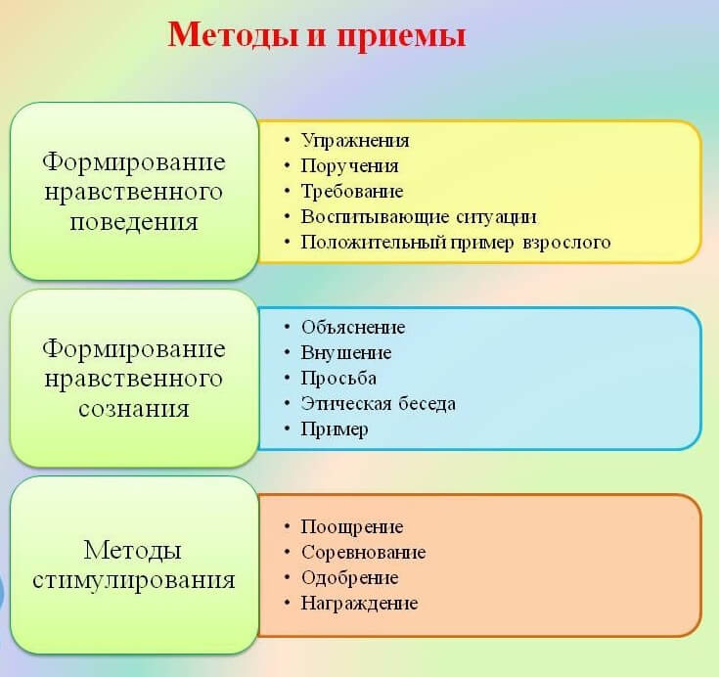
В одной древней притче человек обратился к мудрецу: «О, премудрый, научи меня отличать истину ото лжи, красоту от безобразия. Научи меня радости жизни». Подумал мудрец и научил человека танцевать.
Хореографическое искусство у ребенка является дополнением и продолжением его реальной жизни, обогащая ее. Занятия этим искусством приносят ему такие ощущения и переживания, которых он не мог бы получить из каких-либо иных источников.
Реализацию данного направления осуществляю через подбор танцевального репертуара, выбора концертов, конкурсов.
Уважение к героическому прошлому и настоящему своего народа — одна из ключевых сфер проявления нравственных качеств, патриотизма человека. Данное направление нашло отражение в выступлении на концерте, посвященном Дню Победы с танцами «Казачата», «А закаты алые», «Моя страна». Постановки любимы детям, вызвало у детей чувство причастности к великому прошлому своей Родины. Эти мероприятия надолго остаются в памяти ребят и являются важнейшим фактором в формировании гражданственности и патриотизма.
Выступления в региональных фестивалях «Созвездие» создают атмосферу увлеченности искусством, что, в свою очередь, развивает чувство дружбы, понимание ответственности, воспитывает коллективизм, подготовка танца и вокала воспитанников и участие в конкурсе надолго остаются в памяти ребят и являются важнейшим фактором в формировании гражданственности и патриотизма. Они создают атмосферу увлеченности искусством, что, в свою очередь, развивает чувство дружбы, понимание ответственности, воспитывает коллективизм.
Одним из критериев эффективности воспитательной работы является отслеживание уровня воспитанности учащихся. Для того чтобы отследить качество взаимоотношений в процессе деятельности и уровень воспитанности детей за три года, проводился мониторинг и диагностика воспитанности, межличностных отношений по методике М.И. Шиловой. Интегральными показателями воспитанности группы являлись: личностные качества, эмоциональная сфера, отношение к общественным нормам, отношение к труду.
Уровень воспитанности учащихся группы №3 (5,6кл) за три года:

Выводы: представленные данные показывают, что в целом динамика уровня воспитанности положительная: в 2017г-2018г составила 62%, в 2018г-2019г - 66%, в 2019г-2020г - 72%. У обучающихся сформировались основные элементы культуры поведения, навыки самообслуживания и личной гигиены, коммуникативные навыки, элементарные трудовые навыки. А также вырабатывалось умение общаться в различных социальных группах, умение сотрудничать, владеть общепринятыми нормами поведения.
Мониторинг уровня социализации воспитанников группы №3(5,6кл)
(за три года)

Критериями диагностики являлись: отношение к общественным нормам, эмоциональная сфера, личностные качества, отношение к труду.
Вывод: из графика отслеживания социализации воспитанников видно, что такие показатели, как отношение к труду возросли на 6%, отношение к общественным нормам на 4%, эмоциональная сфера на 15%, личностные качества на 10%.
В результате работы с детьми и эффективного использования педагогической
технологий уровень социализации обучающихся заметно повысился.
А также в группе проводился диагностика сформированности нравственных понятий.
Диагностика изучения уровня сформированности нравственных понятий у учащихся группы

Понятия Фамилия, имя | Добро | Зло | Мудрость | Мужество | Умеренность | Справедливость | Счастье | Дружба | Милосердие | Долг | Вина
Рыжков Даниил | + | + | + | + | + | + | + | + | + | + | +
Смирнов Илья | + | + | + | + | + | + | + | + | + | + | +
Щумский Виталий | + | + | - | + | - | + | + | + | + | + | +
Еремеев Иван | + | + | + | + | + | + | + | + | + | + | +
Пирогов Никита | + | - | - | - | - | + | - | + | - | - | -
Минин Виктор | + | + | - | + | - | + | + | + | - | + | +
Адаричев Илья | + | + | + | + | + | + | + | + | + | + | +
Одилов Хусейн | + | + | + | + | - | + | + | + | - | + | +
Назарова Анна | + | - | - | - | - | + | + | + | - | - | +
Одилов Хасан | + | + | + | + | - | + | + | + | + | + | +

Объяснили все понятия 4 человека (4 мальчика).
Уровень сформированности нравственных понятий у учащихся.
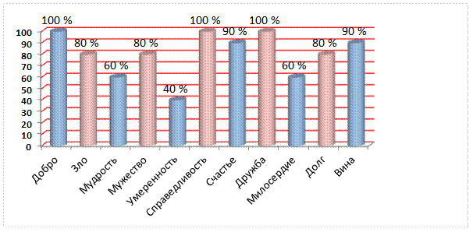
Выводы: После проведения исследований по методике нравственной самооценки были получены следующие результаты:
По результатам диагностики выяснилось, «высокий уровень сформированности нравственных понятий» имеют 4 чел. (40%); «недостаточная сформированность нравственных понятий» (средний) наблюдается у 5 чел. (50%); «некоторая безнравственная ориентация» (низкий) наблюдается у 1чел. (10%).
Учащиеся, у которых диагностирован высокий уровень, имеют устойчивую позицию по отношению к нравственным ценностям; их чувства устойчивы, глубоки, осознанны, действенны, проявляется сочувствие.
Учащиеся, которые имеют средний уровень, также имеют достаточно устойчивую позицию по отношению к нравственным ценностям. Их чувства достаточно осознанны, глубоки, проявляется сочувствие, но иногда и безразличие в зависимости от ситуации.
Учащиеся с низким уровнем не имеют устойчивой позиции по отношению к нравственным ценностям. У них проявляется сочувствие на уровне намерения
6.Анализ результативности.
Результативность моего опыта состоит в том, что занятия нравственного содержания благоприятно влияют на детей. Они становятся добрее друг к другу и к окружающим, проявляют заботу о животных, достойно ведут себя в природе, помогают вновь прибывшим одноклассникам в быту, при подготовке домашнего задания, стараются вовлечь их в игровую деятельность, а также чтят народные традиции, знают историю своей малой родины.
Нравственное воспитание личности – широкое понятие, но, если последовательно и целенаправленно организовать этот процесс, дает свои результаты. Благодаря проводимым мероприятиям, повышается уровень воспитанности учащихся, приоритетом становятся не материальные, а духовные ценности, происходит сплочение классного коллектива. Учащиеся активно включаются в процесс самовоспитания при выборе роли в классе. Это воспитывает ответственность и формирует гражданскую позицию. Каждое проведенное мероприятие и воспитательная работа в целом способствует воспитанию личности, гражданина, высоконравственного человека.
Таким образом, за три учебных года удалось значительно улучшить личностные качества воспитанников, углубить их представления о добре и зле, справедливости и честности, сформировать умения вести себя адекватно в коллективе и за пределами школы, проявлять уважение к старшим и готовность прийти на помощь к тем, кто в ней нуждается. У большинства детей появилось стремление к самосовершенствованию и развитию творческих способностей. Из изложенного выше можно заключить, что методически грамотно спланированная и целенаправленно осуществляемая внеклассная работа по духовно-нравственному воспитанию обучающихся с нарушенным умственным развитием позволяет достигать положительных результатов. И моя задача продолжить работу над темой самообразования «Организация досуговой деятельности как фактор нравственного воспитания учащихся».
7. Трудности и проблемы при использовании данного опыта.

Духовно-нравственное воспитание было актуальным всегда, но особую значимость оно приобрело в настоящее время. Воспитание чувства патриотизма, доброты, милосердия, нравственности процесс сложный и длительный. Любовь к близким людям, к родному краю и родной стране играют огромную роль в становлении личности ребенка. У некоторых воспитанников не сформированы коммуникативные навыки, что выражается в неумении общаться между собой, соотносить свои действия с общественными нормами поведения, в проявлении конфликтности и агрессии по отношению к другим людям, часто равнодушны к близким, в том числе к товарищам по группе, редко сострадают чужому горю.
8. Адресные рекомендации по использованию опыта.

Данный педагогический опыт может быть полезен воспитателям интернатных учреждений, классным руководителям, педагогам дополнительного образования, заинтересованным и внимательным родителям, учителям начальных классов, студентам педагогических колледжей. Опытом своей работы делюсь на методических заседаниях воспитателей, на занятиях творческих групп, показывая открытые мероприятия, размещаю материал:
- на сайте nsportal.ru и в методической копилке.
https://infourok.ru/user/kiseleva-eliso-raminovna
9.Список использованной литературы
1. Бойков Д.В. Обучение и воспитание детей с ограниченными возможностями здоровья. - М.: Новый учебник. 2003. 176 с.
2. Воспитание и обучение детей во вспомогательной школе. / Под редакцией Воронковой В.В. - М.: Школа-Пресс. 1994. 416 с.
3. Дети с отклонениями в развитии /Под редакцией Певзнёра М.С. - М.: Просвещение. 1996. 261 с.
4. Коррекционная педагогика / под ред. Кукушкина В.С. - М.: ИКЦ «МАРТ». 2005. 352 с.
5. Лаврентьева Л.И., Ерина Э.Г. Тацинская Л.И. Нравственное воспитание в начальной школе // Завуч начальной школы. - М., 2004. № 6. с. 118.
6. Никуленко Т.Г. Психолого-педагогическая характеристика детей с умственной отсталостью. / Коррекционная педагогика. - М.: ИКЦ «МАРТ». 2008. с. 77-98.
7. Рубинштейн С. А. Психология умственно отсталого школьника. -М.: Просвещение. 1970. 237 с.
8. Сухомлинский В.А. Рождение гражданина. // Избранные педагогические сочинения: в 3 т. - М., 1979. т 1.

ГБОУ «Специальная школа-интернат с.Ериловка».

Приложение
к обобщению педагогического опыта Киселевой Элисо Раминовны
по теме: «Развитие познавательного интереса через нравственное воспитание».

2020г

ГБОУ «Специальная школа-интернат с. Ериловка

Воспитательское занятие «О дружбе и друзьях».
Цель: Формирование нравственных качеств обучающихся..
Задачи:
- Раскрыть понятие дружбы как форма межличностных отношений (умение дружить, беречь дружбу, общаться в коллективе, роль дружбы и друзей в жизни человека);
- Корригировать и развивать связную речь и зрительное восприятие на основе упражнения на внимание и запоминание, диалогической речи, мыслительную деятельность (словесно-логическое, наглядно-образное и наглядно-действенное мышление, установление логических и причинно - следственных связей) на основе упражнений на анализ, синтез, обобщение. Развивать слуховую память на основе заданий на воспроизводство;
- Воспитывать нравственные качества (уважительное отношение друг с другом, умение дружить и общаться между собой).
Методы обучения: словесные, наглядные, частично-поисковые.
Оборудование: Видеоролик из мультфильма «Друг в беде не бросит» с записью песней «дружба крепкая, не сломается, не расклеится», презентация «О дружбе и друзьях», раздаточный материал, дерево счастья, сказка, карточки.
Ход занятия:
1. Организационный момент. Психологический настрой.
- Ребята, сегодня у нас очень интересная и серьёзная тема занятия.
Мы будем говорить,… а вот о чём, вы узнаете, когда послушаете сказку.
(Звучит музыка, рассказывается сказка.)
2. Определение темы занятия. Постановка задачи на занятия. Вступительное слово воспитателя.
Слайд 1. (Презентация, работа на интерактивной доске)
Жила-была на земле девушка по имени Любовь. Скучно ей было жить
на свете без подружки. Вот и обратилась она к старому, седому, прожив-
шему сто лет волшебнику:
- Помоги мне, дедушка, выбрать подружку, чтобы я могла дружить с
ней всю отпущенную мне Богом жизнь.
Подумал волшебник и сказал:
- Приходи ко мне завтра утром, когда первые птицы запоют и роса
ещё не просохнет…
Утром, когда алое солнце осветило землю, пришла Любовь в условлен
ное место. Пришла и видит: стоят пять прекрасных девушек, одна друг
ой краше.
- Вот выбирай, - сказал волшебник. – одну зовут Радость, другую – До
брота, третью – Красота, четвертую – Печаль, пятую – Дружба.
- Они все прекрасны, - сказала Любовь. – Не знаю, кого и выбрать…
- Твоя правда – ответил волшебник - они все хороши, и ты в жизни еще встретишься с ними, а может, и дружить будешь, но выбери одну из
них. Она и будет тебе подружкой на всю твою жизнь.
Подошла Любовь к девушкам поближе и посмотрела в глаза каждой. Задумалась Любовь.
Как вы думайте, кого выберет девушка?
Ответы детей (обсуждение)
Подошла Любовь к девушке по имени Дружба и протянула ей руку.
- Значит, кого Любовь выбрала? (Ответы детей).
- О дружбе говорили во все времена, о ней письменно и устно излагали
свои мысли поэты и писатели, учёные и философы, крестьяне и дворяне. Например, философ Сократ писал так: “Никакое общение между людь-
ми невозможно без дружбы”.
Тема нашего занятия «О дружбе и друзьях". Мы сегодня с вами пого-
ворим о дружбе, кто такой друг? что значит дружить? немного с вами поиграем и покажем небольшую инсценировку. Слайд №2
3. Основная часть занятия
Какое прекрасное слово – дружба. Произнося её, что вы себе представ
ляете?
Ответы детей (представляю друга, с которым интересно играть, подру
гу, с которой можно посекретничать, четвероногого друга, кошку и т.д.).
В Толковом словаре русского языка С.И. Ожегова приводится такое определение дружбы: Дружба - это близкие отношения, основанные на взаимном доверии, привязанности, общности интересов. Слайд №3
Значит другом может быть: Слайд №4
Интересная книга, которую читаешь;
Мама;
Игрушки, которые готовы выслушать;
Домашние животные;
Верный товарищ;
Педагог, который помогает заглянуть в тайны знаний.
А кто такой настоящий друг?
Ответы детей (Друг – это тот, кто никогда не предаст, поддержит в
трудную минуту). Слайд №5
Какими словами можно охарактеризовать друга? (раздается карточки со словами, нужно выбрать правильный ответ, показ правильного ответа
на слайде). Слайд №6
Верный, злой, надежный, завистливый, скромный, хвастливый, равнодушный, жадный, добрый, общительный, отзывчивый, доброжелательный. Слайд №7
Вы подготовили рисунки, кто у вас на рисунках дружит между собой?
Ответы детей
1) Зелёный крокодил Гена и (Чебурашка)
2) Доверчивый Буратино и (Мальвина).
3) Смешной Винни-Пух и (Пятачок).
4) Какая девочка выручила своего друга из ледового плена? (Герда).
5) Откуда эти слова и о ком они говорят? «Друг спас жизнь друга»
(Малыш и Карлсон).
По моему описанию вы должны догадаться, какое качество
человека вам загадали:
1. Человек, умеющий жить дружно и без ссор. Как назвать такого
человека?), (дружелюбный, миролюбивый).
2. Человек, умеющий выполнять сам свои обязанности? (ответствен-
ный и самостоятельный).
3. Человек, любящий трудится? (трудолюбивый).
4. Человек, который знает свои недостатки? (самокритичный).
5. Человек, который всегда готов вам помочь? (отзывчивый).
Следующее задание ребята, нужно отличить понятие слов:
«приятель», «знакомый», «друг», «товарищ». Слайд №8
В каждом человека есть темные и светлые качества характера, есть положительные, есть отрицательные стороны. Сейчас вы распределите
на две части эти качества.
1. Отзывчивость (отрицательное или положительное качество? Светлая
или темная сторона?)
2. Трусость
3. Трудолюбивость
4. Честность
5. Лень
6. Вежливость
7. Смелость
8. Доброта
9. Жестокость
10.Равнодушие
Игра «Найди конец пословицы».
На слайде вы видите незаконченные пословицы, а на столах у вас лежат слова вам необходимо найти нужные слова и закончить пословицу и далее рассказать о ней.
IV. Физкультминутка (музыкальная, для глаз) Слайд №9
Игра «Светофор».
Я буду называть качества человека, которые мы с вами перечислили.
Если у вас эти качества присутствуют, то поднимайте зелёную карточку,
если такое качество отсутствует, то красную карточку.
1. Трудолюбивость
2. Честность
3. Лень
4. Вежливость
5. Смелость
6. Доброта
7. Жестокость
8.Равнодушие
9. Отзывчивость
Жизненные ситуации из жизни ребят. Слайд №11-14
Ребята подготовили сценку «С днём рождения». Послушайте внима –
тельно и сделайте вывод.
Ребята, какой делается вывод из этой сказки?
Ответы детей (обсуждения)
Важно не подарок, а важно уважения. Сделали себя вывод, какие правила дружбы нужно соблюдать. Слаид №15
V.Заключительная часть. Рефлексия.
(Воспитатель раздает стикер - яблоко на листочке).
Чтобы дружба ваша стала крепче и лучше, вам нужно сказать пожелание. Сейчас подойдем к нашему дереву счастья и повесим наши плоды пожелания. Ребята вы сегодня молодцы, были очень активными, хорошо отвечали на поставленные вопросы. Сразу чувствуется, что у вас в
классе есть дружба. И хотелось пожелать вам вот такой крепкой дружбы,
(видеоклип из мультфильма «Дружба крепкая»). Слайд №12
Наш класс – это маленькая семья. Хочется, чтобы в нашей семье всегда царила доброта, уважение, любовь, взаимопонимание. Давайте будем уважать друг друга, помогать друг другу, не будем ссориться и обижаться.

ГБОУ «Специальная школа-интернат с. Ериловка

Воспитательское занятие « О дружбе и друзьях».
Цель: Формирование нравственных качеств обучающихся.
Задачи:
- Раскрыть понятие дружбы как формы межличностных отношений (умение дружить, беречь дружбу, общаться в коллективе, обсудить роль дружбы и друзей в жизни человека);
- Корригировать и развивать связную речь и зрительное восприятие на основе упражнения на внимание и запоминание, диалогической речи, мыслительную деятельность (словесно-логическое, наглядно-образное и наглядно-действенное мышление, установление логических и причинно - следственных связей) на основе упражнений на анализ, синтез, обобщение. Развивать слуховую память на основе заданий на воспроизводство;
- Воспитывать нравственные качества (уважительное отношение друг с другом, умение дружить и общаться между собой).
Методы и приемы обучения: словесные, наглядные, частично-поисковые, моделирования проблемных ситуаций.
Оборудование: Видеоролики из мультфильмов: «О дружбе», «Дружба крепкая» с записью песней «Дружба крепкая, не сломается, не расклеится», презентация «О дружбе и друзьях», раздаточный материал ромашки, карточки сигнальные, сюжетные картины с изображением хороших и плохих поступков, сердце дружбы, интерактивная доска, смайлики.
БУД – предполагаемый результат:
Личностные: Уметь ориентироваться в нравственных нормах и правилах поведения и понимать о необходимости их соблюдения.
Регулятивные: Уметь следовать инструкцию воспитателя, включаться в учебно-игровую деятельность, посредством постановки цели, планирования, прогнозирования, контроля, коррекции действий и оценки успешности усвоения, прикладывая волевые усилия в процесс выполнения заданий.
Коммуникативные: Уметь сотрудничать с педагогом и сверстниками, слушать и понимать друг друга, отвечать на вопросы, планировать и согласованно выполнять совместную деятельность, распределять роли, взаимно контролировать действия друг друга, уметь договариваться, обсудить мультфильм, творчески работать).
Познавательные: : умение делать простейшие обобщения, сравнивать, классифицировать на наглядном материале.
Ход занятия:
- Организационный момент. Психологический настрой.
Добрый день уважаемые гости и дорогие ребята! Мы рады видеть
вас. Давайте друг друга поприветствуем, построим пирамидку из
наших рук и произнесём слова:
Будем, будем мы стараться.
Будем, будем дружно заниматься.
Наши глазки внимательно смотрят.
Наши ушки внимательно слушают.
Наши ручки нам помогают.
Вы готовы к занятию?
Молодцы, ребята. Теперь можете сесть тихонечко на свои места.
- Ребята, сегодня у нас очень интересная и серьёзная тема занятия.
Мы будем говорить,… а вот о чём, вы узнаете, когда
посмотрите мультфильм.
(Показ фрагмента из мультфильма «Мультик про дружбу»)Слаид №1
2.Определение темы занятия. Постановка задачи на занятия.
Вступительное слово воспитателя.
О чём сегодня будем говорить ребята?
Ответы детей: (идет обсуждение).
Тема нашего занятия «О дружбе и друзьях". Мы сегодня с вами
поговорим о дружбе, кто такой друг? что значит дружить? И немного
с вами поиграем. Слайд №2
- О дружбе говорили во все времена, о ней письменно и устно излагали
свои мысли поэты и писатели, учёные и философы, крестьяне и
дворяне. Например, философ Сократ писал так: “Никакое общение
между людьми невозможно без дружбы”.
2.Основная часть занятия
Дружба – это проявление любви и уважения друг к другу.
Какое прекрасное слово – дружба. Произнося это слово, что вы
себе представляете?
Ответы детей (представляю друга, с которым интересно играть, подру
гу, с которой можно посекретничать, четвероногого друга, кошку и т.д.).
В Толковом словаре русского языка С.И. Ожегова приводится
такое определение дружбы: Дружба - это близкие отношения,
основанные на взаимном доверии, привязанности, общности
интересов. Слайд №3
Значит другом может быть: Слайд №4
Интересная книга, которую читаешь;
Родители;
Игрушки, которые готовы выслушать;
Домашние животные;
Верный друг;
Педагог, который помогает заглянуть в тайны знаний.
А кто такой настоящий друг?
Ответы детей (Друг – это тот, кто никогда не предаст, поддержит в
трудную минуту). Слайд №5
Задание1. Игра «Мой друг»
Ребята, подумайте, как зовут вашего друга и какой он? А поможет
нам в этом - сердце дружбы. У кого в руках окажется сердце,
тот и расскажет о своем друге? Первая начну я.
Ответы детей: Дети рассказывают о своем друге.
Задание 2. Игра «Качества настоящего друга», у вас на доске
написаны качества людей, вам нужно выбрать те качества, которые
есть у настоящего друга.
Добрый
Отзывчивый
Скромный
Надежный
Доброжелательный
Общительный
Верный
Задание 3.Игра «Кто с кем дружит?» (слайд 7)
Мы с вами читаем много разных сказок и я вам предлагаю поиграть в
игру «Кто с кем дружит?». Давайте вспомним, кто из этих сказочных
героев с кем дружит (работа на интерактивной доске).
Винни-Пух-Пятачок,
Малыш-Карлсон,
Кот-Леопольд – мышата,
Баба-Яга
Львенок – черепаха,
Золушка–мыши,
Чебурашка – крокодил Гена
Мальвина –Буратино
Давайте посмотрим, что у нас получилось. Кто здесь лишний? Почему с
ним никто не дружит?
Ребята, как Вы думаете, что помогает, а что мешает дружбе?
Дети. Помогают: доброта, взаимопонимание, сотрудничество, вежливость, чувство юмора.
Мешают: грубость, обзывания, драки, обиды, упрямство. Слаид №8
Задание 4. Игра «Хорошо - плохо».
Слушаем правила игры. Я буду говорить о поступках людей. Если посту
пок хороший - хлопайте в ладоши, если плохой – качайте головой
(воспитатель называет поступки: «ссориться, помогать другим, драться, мириться, здороваться при встрече, хвастаться, просить прощения, жадничать, делиться, обзываться, говорить приятные слова, быть
вежливым, грубить, уступать») .
5. Физкультминутка.Танцы для детей. Слаид №9
Трудно ли быть добрым? (Ответы детей)
Просмотр поучительного мультфильма.
Класс делится на две группы:
1 группа – готовит рассказ об увиденном.
2 группа – оценивает фильм с положительной стороны героев или с отрицательной по сигнальной карточке.
Воспитатель: Молодцы, ребята, и с этим заданием вы справились.
(слайд 10)
Задание 6. Ситуативная игра - история с элементами
театрализации «Зайчик и Ежик на качелях».
Цель: активизировать речевую и мыслительную деятельность
детей, используя проблемные ситуации, обогащение опытом
эффективного взаимодействия в ситуации столкновения интересов.
Беседа с постановкой проблемной задачи.
Воспитатель: Ребята, бывает ли такое, что вы ссоритесь? (Ответы
детей). Представьте двух друзей, каждый из которых хочет покачаться
на качелях. Друзей зовут Ежик и Зайчик.
На роли Ежика и Зайчика выбираются два ребенка, им выдаются
маски соответствующих героев. Роль качелей выполняет стул с
высокой спинкой. Детям предлагается изобразить происходящую
ситуацию.
Инсценировка стихотворения.
В тихом лесу, средь кустов и дорожек,
Жили два друга – Зайчик и Ёжик.
Как-то они на прогулку пошли и на поляне качели нашли.
Ежик навстречу качелям шагнул,
Зайчик качели к себе потянул,
Зайчик: «Я первый!», а Ёжик: «Нет. Я!»
Не уступают друг другу друзья.
Зайчик обиделся: «Значит, ты, Ёж,
Мне как товарищ совсем не хорош».
(Дети инсценируют стихотворение.)
Обсуждение проблемы, поиск путей решения.
Вопросы к детям:
- Ребята, как вы думаете, почему Заяц решил не дружить с Ёжи
ком?
(Ёж не уступил ему качели.)
- Как вы считаете, стоит ли из-за этого ссориться с друзьями? (Нет.)
- Как помирить друзей, сделать так, чтобы ссоры не было?
(Ответы детей.)
Воспитатель: Давайте еще раз прочитаем стихотворение, но с
веселым концом, где Зайчик и Ёжик смогли договориться и избежать
ссоры.
В тихом лесу, средь кустов и дорожек,
Жили два друга - Зайчик и Ёжик.
Как-то они на прогулку пошли
И на поляне качели нашли.
Ежик навстречу качелям шагнул,
Зайчик качели к себе потянул,
Зайчик сказал: «Покачаю тебя.
Мы ведь с тобою, Ёжик, друзья!»
Подведение итогов.
Воспитатель: Что нужно сделать, чтобы не ссориться?
Дети: Нужно уметь договариваться.
Воспитатель: Как можно назвать то качество, которое проявил Зайчик?
Дети: Уступчивость
Воспитатель: Ребята, вы послушали две истории. Какая история
вам понравилась больше? И почему? (ответы детей)
Задание 8.Игра «Темные и светлые мешочки» (слайд
11) На доске изображено два мешка. Эти мешочки мы с вами
будем сегодня наполнять. В один мешочек мы будем складывать
«темные» качества человека, а в другой – «светлые». Но вначале
каждый из вас вытянет со стола по листочку с написанным качеством.
Вы будете называть качества, и прикреплять таблички на мешочек.
В каждом человеке есть темные и светлые стороны, есть
положительные и отрицательные качества. Сейчас вы распределите
на две части эти качества.
1. Отзывчивость (отрицательное или положительное качество? Светлая
или темная сторона?)
2. Трусость
3. Трудолюбивость
4. Честность
5. Лень
6. Вежливость
7. Смелость
8. Доброта
9. Жестокость
10.Равнодушие
Как вы думаете какие качества нам мешают жить дружно? А какие нам помогают?
Сюрпризный момент
Задание 9. К вам приехали герои мультфильмов, вам нужно угадать
какие эмоции они вам выражают (работа на интерактивной доске).
10. Физкультминутка Слаид №13
Задание 11. Игра «Выбери хорошие поступки»
Здесь нам нужно выбрать хорошие поступки.
Выставляются сюжетные картины с изображением хороших и
плохих поступков, вы должны оценить это положительный
или отрицательный поступок и на кружочке отметить знаком плюс или
минус, аргументируя ответ.
12.Практическая работа « Украсим сердечко».
В знак нашей дружбы я хочу вам подарить вот такое сердце.
Мы с вами украсим это сердце цветами, у вас у каждого на столе
лежат заготовки, что это за цветы?
Ответы детей: ромашки
Чтобы дружба в группе была крепкая, вам нужно назвать качество дружбы
и наклеить ромашку на сердечка. Красивое сердце получилось?
Ответы детей:
Чтобы группа была дружная, давайте запомним правила дружбы
(Слайд №14)
Ребята, мы сегодня, о чем говорили?
Понравилось вам занятие? (оценивание –смайлики)
V.Заключительная часть. Рефлексия.
Ребята вы сегодня молодцы, были очень активными, хорошо отвечали на поставленные вопросы. Хочется, чтобы в нашей группе всегда царила доброта, уважение и взаимопонимание. Давайте будем уважать
друг друга, помогать друг другу, не будем ссориться и обижаться. И
хотелось бы пожелать вам вот такой крепкой дружбы (видеоклип из мультфильма «Дружба крепкая») Слайд №15.

ГБОУ «Специальная –школа интернат с.Ериловка

Тема занятия: «Моя семья – моё богатство».
Цель: Расширить представление о семье, о важности и роли семьи в жизни человека.
Задачи:
1.Раскрыть понятие «родительский дом» и «счастливая семья».
2. Корригировать и развивать связную речь, мыслительную деятельность (словесно-логическое, наглядно-образное и наглядно-действенное мышление) на основе упражнений на анализ, синтез, обобщение. Развитие слуховой памяти на основе заданий на воспроизводство.
3. Воспитывать культуру общения, умение работать в коллективе, содействовать привитию любви и уважения к членам семьи.
Методы обучения: словесные, наглядные, частично-поисковые.
Оборудование: Видеоролик с записью песен «Родительский дом», компьютер, интерактивная доска, карточки с заданиями, пословицы, памятка для детей, силуэт дерева, листочки-ладошки.
Ход занятия:
1.Организационный момент. Психологический настрой.
Воспитатель: Сегодня мы собрались поговорить на очень интересную и важную тему для каждого из нас. И я надеюсь, что вы будете активно работать и сохранять прекрасное настроение.
2. Определение темы занятия.
Вы, должны просмотрев видеоролик догадаться, о чем сегодня пойдет речь на нашем занятии?
- Звучит музыка «Родительский Дом». Видеоролик.
Ребята, кто мне скажет, о чём сегодня будем говорить?
Ответы детей
Слайд 1. (Работа с интерактивной доской)
Воспитатель: Правильно ребята тема нашего занятия «Моя семья – моё богатство». Мы постараемся определить что такое «родительский дом», «что такое семья», выяснить, какая «семья самая счастливая?». И в течение нашего занятия мы с вами будем работать и выполнять задания.
- А как вы считаете, почему в песне поётся
«Родительский дом – начало начал?»
Ты в жизни моей, надёжный причал.
Родительский дом! Пускай много лет
Горит в твоих окнах добрый свет.
Ответы детей (мнения ребят).
Воспитатель: Это дом где ты родился, сделал первые шаги, сказал первое слово. Что может быть важнее уютного дома, там, где тебя всегда поймут, там, где надеются и ждут, где ты забудешь о плохом - это твой дом.
Ребята, а как вы думаете, что такое семья?
Ответы детей (Семья - это мама, папа, бабушка, дедушка, брат, сестра).
Воспитатель: Семья - это не просто родственники, живущие рядом. Это близкие люди, которые сплочены чувствами, интересами, идеалами, отношением к жизни. Воспитанники читают стихотворение о семье.
Слайд 2.
Чтение стихотворения «Семья».
Семья – это счастье, любовь и удача,
Семья – это летом поездки на дачу.
Семья – это праздник, семейные даты,
Подарки, покупки, приятные траты.
Рождение детей, первый шаг, первый лепет,
Мечты о хорошем, волнение, трепет.
Семья – это труд, друг о друге забота,
Семья – это много домашней работы.
Семья – это важно! Семья – это сложно!
Но счастливо жить одному невозможно!
Всегда будьте вместе, любовь берегите,
Обиды и ссоры подальше гоните,
Хотим, чтоб про вас говорили друзья:
Какая хорошая Ваша семья!
Воспитатель: О чем говориться в этом стихотворении?
Ответы детей
Слайд 3. Определите понятия:
- Это когда все вместе – мама, папа, бабушка, дедушка (семья)
–Самый нежный, самый добрый, самый любимый человек для всех людей на Земле (мама)
– Место, где все собираются вместе (дом)
- Это такое маленькое, пищащее, доставляющее много хлопот, но его всё равно любят (ребенок)
– В семье это самое дорогое, ее берегут, передают из поколения в поколение (семейные традиции)
- Она вяжет всем носки и печет самые замечательные пирожки и булочки (бабушка)
Хорошо ребята. Каждая семья живет в своем доме. А как вы думаете нас можно назвать семьей?
Ответы детей (мнения детей).
Конечно, мы не родственники, но мы тоже семья. Мы вместе живем, отдыхаем, отмечаем вместе праздники, радуемся победам, огорчаемся из-за неудач.
Слайд 4. Задание: Выберите слова, характеризующие семью
-учит любви,
-ответственности,
-заботе и уважению старших
-вера в необходимости семьи
-утверждение в ненужности
- для одиночества
-для счастья
-обуза
Воспитатель: Я хочу прочитать вам одну легенду. «Как появилась дружная семья». Давным-давно жила семья, в которой было 100 человек, но не было между ними согласия. Устали они от ссор и раздоров. И вот решили члены семьи обратиться к мудрецу, чтобы он научил их жить дружно. Мудрец внимательно выслушал просителей и сказал: « Никто не научит вас жить счастливо, вы должны сами понять, что вам нужно для счастья, напишите, какой вы хотите видеть свою семью?». Собралась эта огромная семья на семейный совет и решили они, чтобы семья была счастливой и дружной, что нужно сделать для этого? каких качеств надо придерживаться?
Ответы детей:
(Понимание, Любовь, Уважение, Доверие, Доброта, Забота, Помощь, Дружба).
Воспитатель вывешивает эти качества на доске.
Слайд 5. Семья - самое главное в жизни для каждого из нас. Именно в семье мы учимся любви, ответственности, заботе и уважению, вере в необходимости, где тебя ждут и любят.
Слайд 6. Про дом и семью в народе сложено много пословиц и поговорок
Задание: Найдите вторую половинку пословицы.
Счастлив тот, кто у себя дома
Вся семья вместе, так и душа на месте
Не нужен и клад, коли в семье лад
Согласную семью и горе не берет
Слайд 7.
Состав семьи. Родственники
Семья – это близкие и родные люди, те, кого мы любим, с кого берем пример, о ком заботимся, кому желаем добра и счастья.
Слайд 8.
- Кого мы считаем близкими и дальними родственниками
Задание: Назовите близких и дальних родственников
Близкие родственники: Дальние родственники
мама тетя
папа дядя
брат двоюродный брат
сестра двоюродная сестра
дедушка прабабушка
бабашка прадедушка
Слайд 9.
Задание: Подобрать определение
Сестра папы дедушка
Мать мамы тетя
Отец папы прабабушка
Брат мамы бабушка
Бабушка мамы дядя
Сын брата папы двоюродный брат

Физкультминутка для глаз.

Слайд 10. Познакомимся с составом семей воспитанников
Слайд 11. Жизненные ситуации
Семья тогда будет сплоченной, когда многие вопросы, особенно бюджет семьи рассматривается сообща. Выбрать вариант и объяснить, на что потратит семья деньги?
Слайд 12.Задание: Рассмотреть жизненную ситуацию и объясните свой выбор?
Папа получил премию
На что потратит семья премию, если нужно купить :
- шубу маме
-сыну велосипед
-операцию для бабушки
Слайд 13.
Мама получила отпускные
На что потратит семья премию, если нужно купить :
- Путевку в санаторий для дедушки.
- Компьютер для сына,
- Сапоги для дочери
Ребята выбирают, что деньги нужно потратить на операцию для бабушки, и путевку в санаторий для дедушки, так как здоровье важнее всего, особенно у старшего поколения.
Семейные отношения
У каждой семьи есть свои трудности и проблемы. А теперь давайте посмотрим, много ли у вас дома возникает семейных проблем.
И сделаем мы это так.
Каждый подумает и сделает свои выбор, возьмет квадратики, лежащие на парте, в один из трёх цветов: голубой, зелёный, оранжевый.
Первый квадрат будет относиться к маме, например цифра 1 .
Второй - к папе, например цифра 2.
Третий - к бабушкам и дедушкам поставить цифру 3.
А теперь, если у вас с мамой (папой, дедушкой, бабушкой) проблем нет, кладёте квадрат в голубой цвет, если иногда бывают - в зелёный цвет, а если часто - в оранжевый. Таким образом, располагаете все остальные квадраты.
( Дети выполняют задание)
Мама: - - -
Папа: - - -
Бабушки: - - -
Дедушки: - - -
(опрос детей).
Вот видите, у нас образовались четыре разноцветных полоски, эти полоски нам наглядно демонстрируют атмосферу в ваших семьях.
Как вы видите, проблемы есть даже в самой счастливой семье могут возникнуть ссоры и конфликты. Зачастую они связаны с тем, что требования, предъявляемые родителями, кажутся их детям слишком строгими. А сейчас, давайте, посмотрим на доску, и прочитаем какие советы надо соблюдать, чтобы в семье не было ссор, крика.
Слайд 14.
«Заповеди семейной жизни»
Свято храни честь своей семьи.
Люби свою семью и делай ее лучше.
Будь внимательным и чутким, всегда готовым прийти на помощь членам своей семьи.
Проявляй заботу и участие к близким и дальним родственникам.
Подари родителям радость.
Умей найти и выполнить дело на пользу и радость членам своей семьи.
Доброе дело – дороже богатства.
Жизнь – это дорога, полная испытаний, будь готов с честью пройти их.
Слайд 15.
Семейные традиции и праздники
Задание: Назовите семейные праздники
Новый год
Дни рождения
Пасха
Рождество
Походы на природу
Рыбалка
Рассказы детей о своих семейных праздниках.

Слайд 16. Русская традиция
На Руси, когда вся семья собиралась за новогодним столом, дети связывали ножки стола лыковой верёвкой.
Это означало, что семья в наступающем году будет крепкой и не должна разлучаться.
Семья – главное в жизни человека
Ребята вы каждый день видимся здесь. Мы друг друга любим и уважаем. Этим мы похожи на дружную семью. Посмотрите, у нас выросло дерево (Показ дерева на большой магнитной доске).
Это дерево-наша группа, его веточки-это вы. На столе лежат листочки –ладошки — это ваши семьи. Сейчас каждый поочерёдно найдёт листочек, разместит на любой веточке. (Дети прикрепляют свои листочки на доску)
- Вот какое красивое дерево получилось. Назовем его «Дружные семейки» в которых живут ребятки группы №4.
Рефлексия
Наше занятие подходит к концу, скажите мне о чем мы говорили сегодня на занятии?
Какая же семья самая счастливая?
Ответы детей
Почему, как вы думаете, тема нашего занятия называется «Моя семья - моё богатство»?
Заключительная часть:
Человек рождается, растет, взрослеет, стареет и в свой срок уходит из жизни. И никому еще не удавалось разорвать этот круг. Человек уходит, а дети его остаются. У детей рождаются свои дети, у тех - свои. И если человек, даже не совершал никаких открытий, а просто достойно прожил свою жизнь, он заслуживает того, чтобы о нем помнили его дети, внуки, правнуки – семья. Я желаю вам, чтобы у каждого из вас была дружная, счастливая и крепкая семья. Любите и берегите свою семью и тогда будете счастливы.

ГБОУ «Специальная школа-интернат с.Ериловка»

Открытое занятие
«Урок доброты».

Подготовила и провела воспитатель группы №1(1,3кл) Киселева Э.Р.
2020г

Конспект открытого занятия «Урок доброты» в группе №1 (1,3кл), воспитатель Киселева Э.Р.
Цель: Обобщить представление детей о доброте, как о ценном качестве человека.
Задачи:
1. Раскрыть сущность понятий «добро» и «доброта», «добрые поступки»;
2. Развивать коммуникативные навыки, речь, коррекция и развития мыслительной деятельности (мыслительных операций анализа и синтеза, сравнения и обобщения, выявления главной мысли, установление логических и причинно-следственных связей), коррекция личностных качеств (умение выражать свои чувства, проявлять дружелюбия);
3. Воспитывать дружеские отношения, умение и желание прийти на помощь взрослым и сверстникам.
БУД – предполагаемый результат
Личностные: учить соотносить поступки и события с принятыми этическими нормами, выделять нравственные аспекты поведения, ориентироваться в нравственных нормах и правилах.
Познавательные: строить речевые высказывания, устанавливать причинно – следственные связи.
Коммуникативные: учить слышать и слушать друг друга, согласованно выполнять совместную деятельность, договариваться, правильно выражать свои мысли, оказывать поддержку друг другу и эффективно сотрудничать как с педагогом, так и с одноклассниками.
Регулятивные: учить определять тему и цели мероприятия, оценивать свою работу.
Методы обучения: словесные, наглядные, частично-поисковые.
Предварительная работа: рассматривание иллюстраций, чтение стихов, рассказов о добре, заучивание наизусть, просмотр мультфильмов, чтение сказок о добре, просмотр видео сказок.
Оборудование: ноутбук, интерактивная доска, музыкальное сопровождение, конверт с письмом, предметы, с помощью которых можно сделать доброе дело, куколка из бумаги, карточки с изображением поступков, цветик-семицветик.
Ход занятия:
- Организационный момент
Воспитатель: Здравствуйте ребята и уважаемые коллеги, я очень рада вас видеть! Ребята, посмотрите как много сегодня у нас гостей, давайте по приветствуем их. (Дети здороваются с гостями).
В: Ребята, сегодня мы с вами совершим сказочное путешествие! Но, наше путешествие будет не простым, нас ждёт множество сюрпризов, и не только. Нам придется пройти сказочные испытания. Мне подарила Фея волшебную палочку, сейчас я дотронусь до каждого из вас этой палочкой и мы окажемся в сказке!

Воспитатель просит детей закрыть глаза, дотрагивается до головы каждого ребенка кисточкой, и предлагает войти в сказку: «Итак, на счет раз-два-три – двери в сказку отвори!».
Звучит видеоклип «О доброте».
Вы прослушали фрагмент песни, как вы думаете, о чем мы сегодня будем с вами говорить?
Ответы детей.
Правильно, сегодня у нас необычное занятие, мы сегодня с вами будем говорить о доброте, о добрых делах и хороших поступках. И тема нашего открытого занятия «Урок доброты».

– Доброта! Какое древнее слово! Уже много лет люди спорят о том, нужна она или нет? Полезна она или вредна?
Люди спорят, люди страдают, от того,
что доброты в их жизни не хватает!
А вы как думаете нужна доброта?
Ответы детей.
2. Основная часть
– А как вы думаете, где живет доброта? (Ответы детей)
(подготовленный ученик читает стихотворение)
В доме добрыми делами занята
Тихо ходит по квартире Доброта.
Утро доброе у нас,
Добрый день и добрый час,
Добрый вечер, ночь добра,
Было доброе вчера.
И откуда, – спросишь, ты, –
В доме столько доброты?
– Так, где же мы найдем доброту? (Ответы детей)
– Прежде всего в наших сердцах, наших словах и наших делах, поступках!
3. Сюрпризный момент
Посмотрите, что это? (серединка от цветка). А где же лепестки? Вместо них лежит конверт. Посмотрим, что в нём. Письмо. Открываю конверт и читаю его.
«Дорогие ребята!
Я, Фея вежливости и доброты. Хотела подарить вам волшебный цветок «Цветик-семицветик». Но злая колдунья Злость перехватила его, заколдовала и спрятала его лепестки. Расколдовать можно, если вы выполните семь заданий. После каждого правильно выполненного задания вы получите один лепесток и поместите его к серединке».
1 задание. «Хорошие поступки». (Слайд 3)
На столе лежат сюжетные картинки с изображением хороших и плохих поступков. Картинки с хорошими поступками помещаем туда, где солнышко, а с плохими, где тучка злая.
Воспитатель: Молодцы, с заданием справились. Интересно, каким же будет следующее задание? Давайте посмотрим!
(На интерактивной доске появляться лепесточки, после каждого выполненного задания)
2 задание. Игра «И я».
Воспитатель: - Я буду называть вам поступки. Если поступок добрый – вы говорите «и я», если плохой, то молчите.
«Я помогаю ухаживать за цветами» - и я.
«Я убираю за собой игрушки» - и я.
«Я разбрасываю свои вещи» - …
«Я помогаю маме» - и я.
«Я играю с младшей сестренкой» - и я.
«Я держу кошку за хвост» - …
«Я не здороваюсь с людьми» - …
«Я помогаю бабушке нести тяжелую сумку» - и я.
«Я гоняю палкой животных» - …
«Я сам одеваюсь» - и я.
«Я всегда говорю правду» - и я.
«Я всегда обманываю» - …
Как много хороших слов мы сегодня сказали, много хороших дел сделали. Вы знаете много добрых слов.

3 задание. «Добрые дела». (Слайд 3)
На столе разные предметы (растение, сломанная игрушка, порванная книжка, зернышки, тряпочки и вода, клей).
Какие добрые дела можно сделать с помощью этих предметов? (дети перечисляют).
Физкультминутка
4 задание. Эксперимент с куклой Катей.
А давайте проведем один эксперимент.
Скажите, как можно обидеть человека? (ударить, укусить, поцарапать и т. д.)
А еще можно обидеть человека словом. Заживают ранки и царапины, проходят синяки и шишки, а вот обида от плохих слов надолго остается в нашем сердце.
У меня в руках бумажная куколка (Катя). Посмотрите, какая она красивая. Давайте будем говорить ей плохое слово и загибать уголок.
- Я первая: «Ты плохая и т. д.»
Затем дети говорят обидные слова и загибают уголки. Что случилось с ней? (она вся съежилась). Стала некрасивой.
А теперь давайте пожалеем ее, говоря добрые слова и разгибая свои уголки.
Посмотрите, стала ли Катя такой же, как раньше? Нет. Следы от обидных слов остались, не распрямились. Так бывает и с человеком.
Обидные слова надолго остаются в памяти, люди ссорятся, прекращают общаться, здороваться друг с другом, перестают дружить. И это очень плохо.
Поэтому давайте говорить друг другу только хорошие слова.
Физкультминутка (танец)
- Ребята, как вы считаете, можно ли по лицу человека определить: добрый он или злой?
5 задание.
1класс. Задание.
Игра «Лица».
- Я сейчас раздам картинки с изображением злого и доброго героя, а вы попробуйте угадать какой это человек? Если добрый – кладем флажок зеленого цвета, злой – красного.
3 класс. Задание «Замени добрыми словами»
Злой – добрый
Грубый – ласковый
Грустный – веселый
Невежливый – вежливый
Поругать-похвалить
Обидеть – защитить
Сломать - починить

- Вы любите сказки? Одной из главных тем русских народных сказок всегда была тема добра и зла. В сказках встречаются добрые и злые герои.
6 задание. Игра «Сказочные герои»
Появляются сказочные герои Баба Яга
Б-Я: Что я вижу? Все собрались, разговаривают, а почему меня никто не пригласил? Ну что ж, я вам устрою! Вы у меня попляшете! Сейчас я буду колдовать, и все хорошие дела испарятся. Ха- ха- ха! Я начинаю.
Воспитатель: Бабуся Ягуся, не надо колдовать! Мы приглашаем тебя к нам.
Б-Я: Ну, ладно, уговорили. Но тогда помогите мне. У нас с Феей есть фотоальбомы. Но вот по дороге фотографии все выпали и перепутались.
Фея: Мы вам будем показывать фотографии. Если на ней добрый герой, вы радостно хлопаете в ладоши, если злой - закрываете лицо ладошками.
- (Иван-царевич, Кощей Бессмертный, Золотая рыбка, Дюймовочка, Карабас-Барабас, Красная шапочка, Гуси-лебеди, Баба-яга, Золушка, Мальвина.)
- Ребята, а как вы думаете, что больше на Земле добра или зла? А как можно победить зло? Правильно, надо всегда быть всем вместе, т.е. уметь дружить.
7 задание. Предлагаю посадить «Сад доброты»
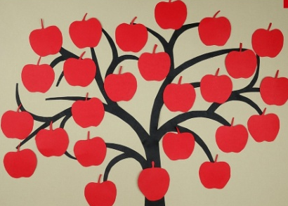
Рефлексия.
Мне бы хотелось узнать, ребята, с каким настроением вы
заканчиваете занятия. Перед вами на столах лежат картинки солнышки и тучки.
Если вам было интересно, если у вас хорошее настроение
поднимите солнышко. А если было скучно поднимите тучку. Благодарю всех за работу! Ребята, вы все молодцы! Показали хорошие знания. Все отлично поработали.
И мы полностью собрали «Цветик-семицветик», и Фея вежливости очень довольна вами.
Каждый человек должен иметь добрую душу, добрые слова, чтобы всем помогать, кто попал в беду и конечно, всех любить и я вас призываю быть добрыми и тогда все у вас будет хорошо.
4. Ритуал «Прощания» Дети строят столбик (башенку) из кулачков (по одному кулачку) и с улыбкой громко проговаривают: «Все, всем, до свидания!

Проект «Воспитание детей хореографическим искусством».

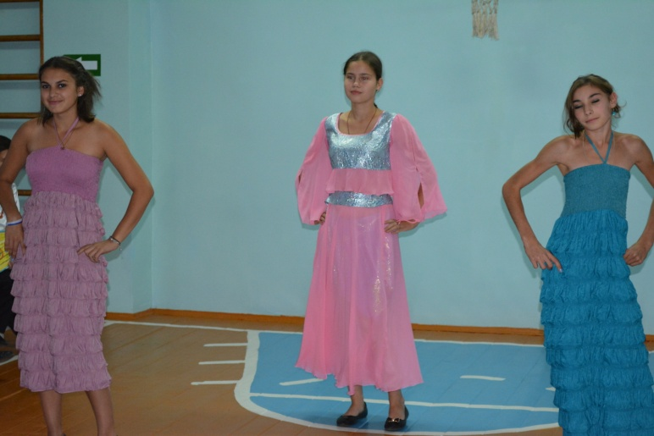
Фото 1. Испанский танец 2.Цыганске танцы
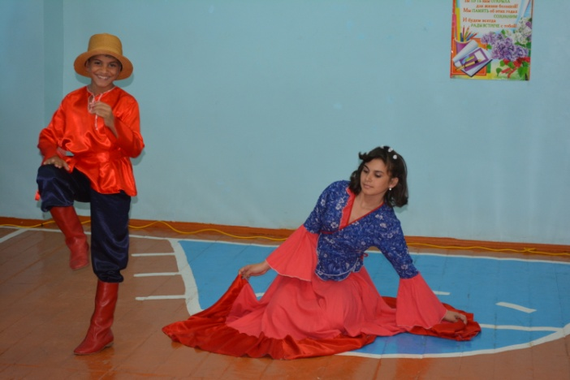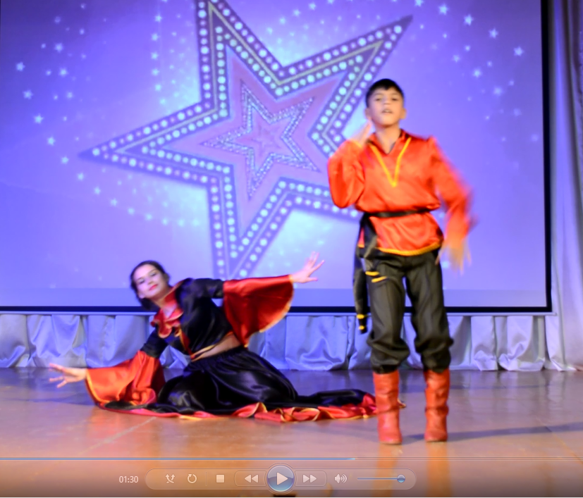

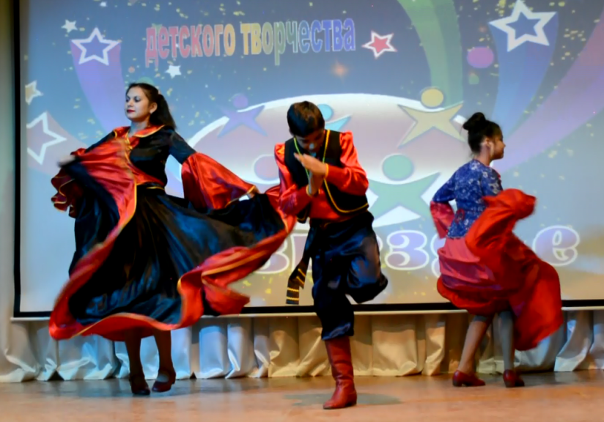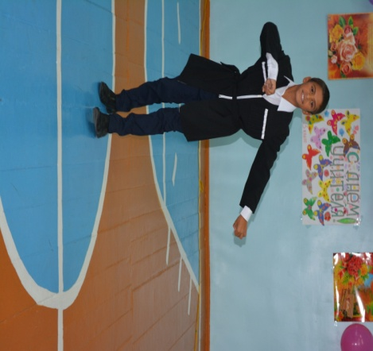
Фото 4. Лезгинка 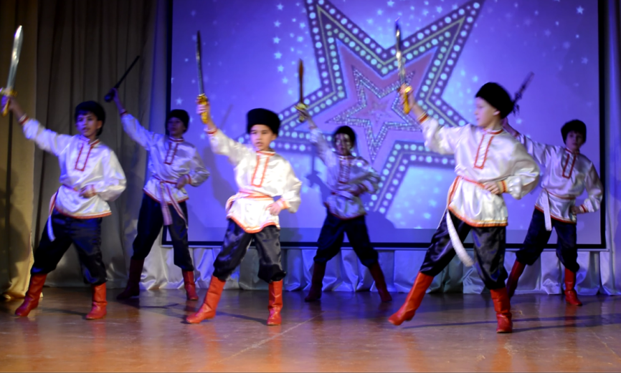 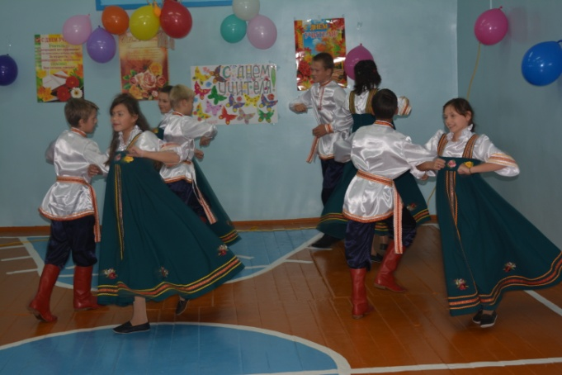
Фото 5. Казачата Фото 6. Субботея

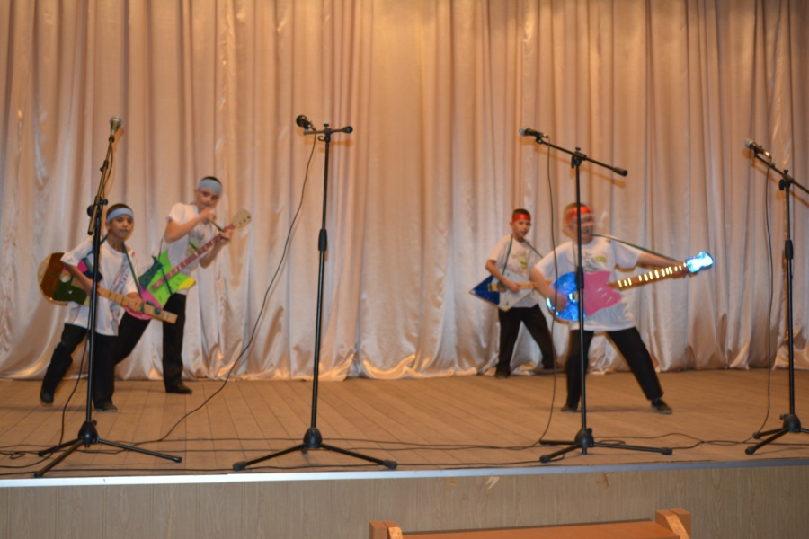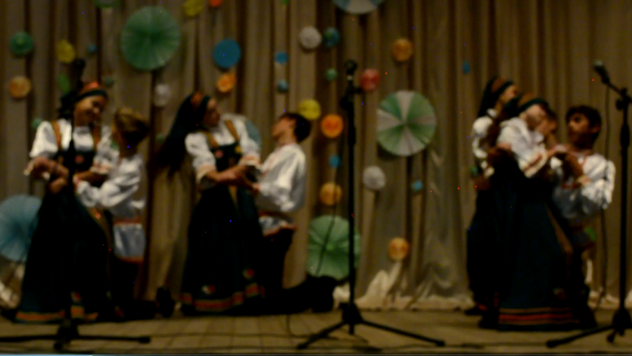
Фото 7.Индийский поппури Фото 8. Калинка

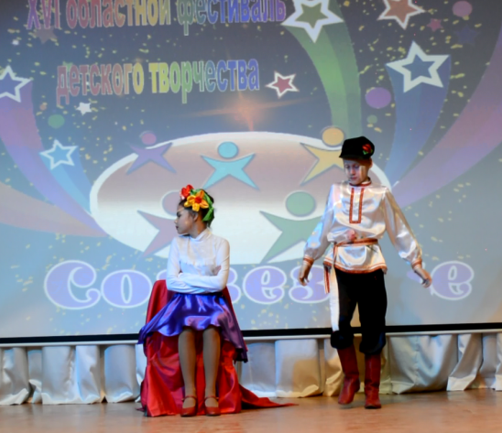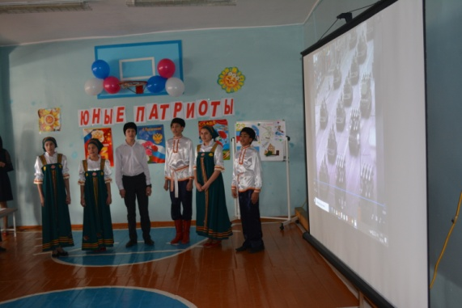
Фото 9. Свидание Фото 10. Браво Казаки!

